Zadanie: Dobór nastaw dla regulatora PID

Cel zadania:
Stwórz narzędzie w języku Python z intuicyjnym interfejsem graficznym, które umożliwi użytkownikowi efektywny dobór nastaw regulatora PID dla różnorodnych obiektów regulacji drugiego rzędu.

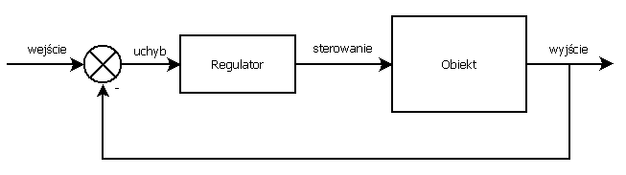
Rys. 1. Schemat blokowy przedstawiający pętlę regulacji.

Treść zadania:
Twoim zadaniem jest stworzenie aplikacji w języku Python, która umożliwi użytkownikowi automatyczne wyznaczanie optymalnych parametrów regulatora PID za pomocą metody Zieglera-Nicholsa, przy czym nacisk kładziony jest na dobór nastaw zapewniających regulację procesu bez oscylacji. Narzędzie to powinno również oferować możliwość ręcznej modyfikacji parametrów przez użytkownika. Aplikacja ma wspierać wprowadzanie danych dla obiektów regulacji drugiego rzędu oraz prezentować w czasie rzeczywistym odpowiedź systemu na wprowadzone zmiany, używając do tego celu wykresów. Wymagane jest, aby interfejs użytkownika był intuicyjny, zawierał funkcjonalności do wprowadzania parametrów, panel doboru nastaw PID i wizualizację procesu regulacji na wykresach. Proces tworzenia narzędzia dopuszcza wykorzystanie bibliotek takich jak numpy, scipy.optimize, control i matplotlib, a także innych, które programista uzna za przydatne w celu symulacji działania regulatora i wizualizacji wyników.
Poniżej znajduje się przykładowy obiekt regulacji drugiego rzędu:

$$G\left(s\right)=\frac{1}{\left(s+1\right)\left(s+2\right)}$$

Kryteria oceny:

- Działanie programu jest zgodne z opisem zadania: potrafi on dobrać nastawy metodą Zieglera-Nicholsa oraz umożliwia ręczne wprowadzenie nastaw regulatora PID.
- Intuicyjność Interfejsu Użytkownika: Ocena, czy interfejs jest łatwy w użyciu i intuicyjny, z naciskiem na przejrzystość układu, dostępność funkcji oraz estetykę wizualną.
- Jakość Wizualizacji: Ocena, czy wykresy i inne elementy graficzne są czytelne, estetyczne i czy dostarczają użytecznych informacji o stanie regulacji.
- Czytelność i organizacja kodu: Czy kod jest łatwy do zrozumienia, dobrze skomentowany i zorganizowany.

